Қарағанды облысы Теміртау қаласы Ақтау кентінің шекарасын (шегін) белгілеу туралы
Қарағанды облысы Теміртау қаласының әкімдігінің 2022 жылғы 22 желтоқсандағы № 95/4 бірлескен қаулысы және Қарағанды облысы Теміртау қалалық мәслихатының 2022 жылғы 22 желтоқсандағы № 38/6 шешімі. Қазақстан Республикасының Әділет министрлігінде 2022 жылғы 31 желтоқсанда № 31528 болып тіркелді
Қазақстан Республикасы Жер кодексінің 108-бабы 5-тармағына, Қазақстан Республикасының "Қазақстан Республикасының әкімшілік-аумақтық құрылысы туралы" Заңының 12-бабы 3) тармақшасына, Теміртау қаласының әкімдігі ҚАУЛЫ ЕТЕДІ және Теміртау қалалық мәслихаты ШЕШТІ:
1. Осы бірлескен қаулының және шешімнің қосымшасына сәйкес, Қарағанды облысы Теміртау қаласы Ақтау кентінің, жалпы ауданы 3393 гектар, шекарасы (шегі) белгіленсін.
2. Осы бірлескен әкімдігінің қаулысы мен мәслихат шешімінің орындалуын бақылау Теміртау қаласы әкімінің жетекшілік ететін орынбасарына жүктелсін.
3. Осы бірлескен Теміртау қаласы әкімдігінің қаулысы және маслихатының шешімі оның алғашқы ресми жарияланған күнінен кейін күнтізбелік он күн өткен соң қолданысқа енгізіледі.
Теміртау қаласының әкімі | О. Таурбеков
Қалалық мәслихат хатшысы | А. Ломакин
Теміртау қаласы
әкімдігінің
2022 жылғы 22
желтоқсандағы
№ 95/4 мен
Теміртау қалалық
мәслихатының
2022 жылғы 22
желтоқсандағы
№ 38/6
Теміртау қаласы
әкімдігінің бірлескен
қаулысы мен мәслихат
шешіміне қосымша
Қарағанды облысы Теміртау қаласы Ақтау кентінің шекарасы (шегі)

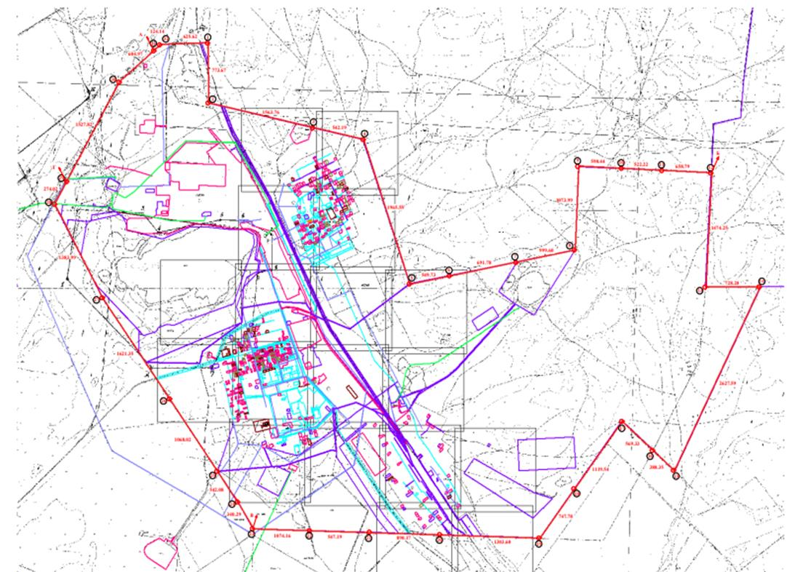

© 2012. Қазақстан Республикасы Әділет министрлігінің «Қазақстан Республикасының Заңнама және құқықтық ақпарат институты» ШЖҚ РМК

